- 结构类型及特点  HK9190-3型加速度传感器为剪切式结构，内装剪切陶瓷压电晶体片；三轴向电流信号输出型，采用双层壳体结构。输出接口为防水航空连接器FX9。  HK9190-3型加速度传感器具有良好的环境特性，结构坚固耐用，输出对地绝缘，密封性能良好。本传感器适用于环境恶劣的工作场合。  - 主要技术指标  1.输出灵敏度（±3%）：0.8mA/g  2.量程（±1%）：±10 g  3.使用频率范围：0.5-5000Hz ±1dB  4.谐振频率：＞15kHz  5.横向灵敏度比：＜5%  6.使用温度：-30℃~+85℃  7.对地绝缘电阻：＞1000MΩ  8.供电：DC8-30V  三、安装方法及安装尺寸  1.安装方法：采用2-M4×25螺栓紧固。  2.外形尺寸（见示意图）  四、传感器接线方式（如图）  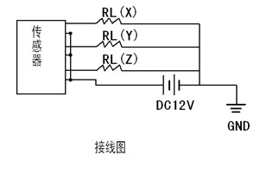 | 